Presseinformation

Neuer Werkleiter bei Excelitas in Regen

Qioptiq, ein Unternehmen der Excelitas-Gruppe (Pittsburgh/USA), hat am 1. Juli 2024 einen neuen Werkleiter am Standort Regen begrüßt: Wolfgang Noeske übernimmt die Gesamtverantwortung für das Werk mit ca. 300 Mitarbeitenden im Gewerbegebiet Straßfeld.

Herr Noeske ist Diplomingenieur für Holz- und Kunststofftechnik und verfügt über eine langjährige Führungserfahrung im produzierenden Umfeld.

Wolfgang Wilke, der rund 17 Jahre lang die Position des Werkleiters innehatte, bleibt weiterhin als Produktionsleiter am Standort Regen tätig.

Qioptiq entwickelt und produziert am Standort Regen optische Komponenten und Systeme, die in einer Vielzahl von Märkten und Anwendungen zum Einsatz kommen. Dazu zählen die Medizintechnik und die Life Sciences, die industrielle Fertigung, Defense und Luft- und Raumfahrt sowie die Forschung und Entwicklung.

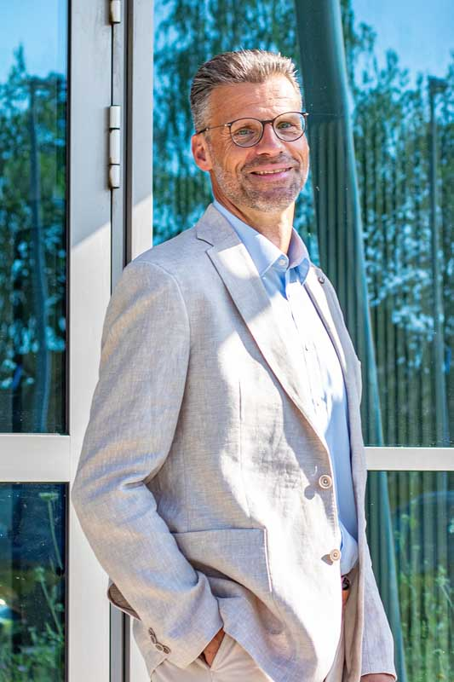
Bild: Wolfgang Noeske ist der neue Werkleiter bei Excelitas in Regen

Bilder: | excelitas_regen_wolfgang_noeske | Zeichen: | 840
Dateiname: | DEpm_20240712_werkleitung_regen | Datum: | 12.07.2024
Tags: | Corporate, Personalie, Regen, Optikfertigung | gii ID: | 202407013
Über Excelitas Technologies
Excelitas ist der führende Anbieter von fortschrittlichen, lebensbereichernden Technologien, und beliefert internationale Marktführer in den Bereichen Life Sciences, Advanced Industrial, Halbleiter der nächsten Generation, Luft- und Raumfahrt und Verteidigung. Excelitas hat seinen Hauptsitz in Pittsburgh, PA, USA, und ist ein unverzichtbarer Partner bei der Konzeption, Entwicklung und Herstellung photonischer Technologien. Das Unternehmen bietet Kunden auf der ganzen Welt herausragende Innovationen aus den Bereichen Sensorik, Detektion, Bildgebung, Optik und Spezialbeleuchtung.
Excelitas treibt mit seinen Innovationen viele relevante Megatrends voran, die wegweisend für die Zukunft sein werden, darunter Präzisionsmedizin, industrielle Automatisierung, künstliche Intelligenz, vernetzte Geräte (IoT) und die Modernisierung des Militärs.
Bleiben Sie auf Facebook, LinkedIn, Instagram und Twitter mit Excelitas in Verbindung.
Kontakt:  Excelitas Technologies Corp.  Marina Schaefer  Göttingen  Tel.: +49-551-6935-123  E-Mail: marina.schaefer@excelitas.com  Internet: www.excelitas.com |  | gii die Presse-Agentur GmbH  Christburger Straße 41  10405 Berlin  Tel.: +49-30-538965-0  E-Mail: info@gii.de  Internet: www.gii.de

